新 书 推 荐

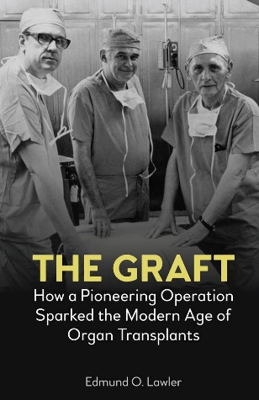
中文书名：《移植奇迹：一场开创性手术如何开启现代器官移植时代》
英文书名：THE GRAFT：How a Pioneering Operation Sparked the Modern Age of Organ Transplants
作 者：Edmund O. Lawler
出 版 社：Anthem Press
代理公司：ANA/Jessica Wu
页 数：124页
出版时间：2026年5月
代理地区：中国大陆、台湾
审读资料：电子稿
类 型：医学

内容简介：

【外方推荐理由】本书是一部“健康与医学”交叉领域的新作。全书以1950年世界首例人体器官移植为切入点，讲述这场手术背后的争议，以及器官移植医学此后的发展与进步。其叙事方式赋予了本书极强的可读性，使专业的医学内容能被大众读者轻松理解，具有医学科普价值。

在芝加哥郊区一所由天主教修女管理的社区医院里，外科医生完成了一项世界上前所未有的手术。1950年，理查德·劳勒（Richard Lawler）带领圣母小修会医院（Little Company of Mary Hospital）的医疗团队，将一个刚离世女性的肾脏，成功移植进了一名44岁患病女性的腹腔内。

然而，这在当时引发了巨大的医学与伦理争议。医学界的批评者认为此举“极其轻率”，因为在当时，用于抑制器官排异反应的免疫抑制药物尚未问世；部分天主教神职人员亦斥责该手术是对神圣遗体的不敬与亵渎。不过，负责管理医院的修女们却为这项手术祈福。

面对纷扰，劳勒坦言，唯有时间才能对其成败给出公正的裁决。七十年后，这场移植手术已基本被历史遗忘，被后来一系列惊人的器官移植手术和医学突破所掩盖。而正是后来的这一切，让挽救生命的肾脏及其他器官移植如今几乎成为常规医疗手段。本书重新聚焦这一医学史上的里程碑时刻，为人类器官移植早期的发展提供新的视角，同时也审视当下肾脏疾病危机。

作者简介：


埃德蒙·劳勒（Edmund O. Lawler）是一名记者、作家，曾任美国芝加哥德保罗大学（DePaul University）新闻学讲师。他著有六部商业类图书，其中两部客户服务类著作与著名厨师查理·特罗特（Charlie Trotter）合著。他曾为商业杂志《B2B杂志》（B2B Magazine）撰写营销专栏“广告文案追踪（Copy Chasers）”，长达23年；其专栏内容后来结集出版为《广告文案追踪：打造企业对企业广告》（Copy Chasers on Creating Business-to-Business Ads）。他曾在美洲各地及巴林发表100余场商业主题演讲，并曾担任巴林大学客座教授。

《移植奇迹：一场开创性手术如何开启现代器官移植时代》

引言

第一章：历史性时刻
第二章：首例移植
第三章：先驱者们
第四章：手术
第五章：反响
第六章：肾脏危机
第七章：移植患者
第八章：移植外科医生
第九章：移植中心

后记

感谢您的阅读！
请将反馈信息发至：版权负责人
Email：Rights@nurnberg.com.cn
安德鲁·纳伯格联合国际有限公司北京代表处
北京市海淀区中关村大街甲59号中国人民大学文化大厦1705室, 邮编：100872
电话：010-82504106
公司网址：http://www.nurnberg.com.cn
书目下载：http://www.nurnberg.com.cn/booklist_zh/list.aspx
书讯浏览：http://www.nurnberg.com.cn/book/book.aspx
视频推荐：http://www.nurnberg.com.cn/video/video.aspx
豆瓣小站：http://site.douban.com/110577/
新浪微博：安德鲁纳伯格公司的微博_微博 (weibo.com)
小 红 书：“安德鲁读书”， “安德鲁童书”
微信订阅号：ANABJ2002


